**AppExhibition説明書　(対象バージョン1.0以上)**

アプリケーション内部バージョン1.0における操作説明

本アプリケーションを終了する際はタスク一覧から消してください。



1. **コントローラの割り当てに関して**

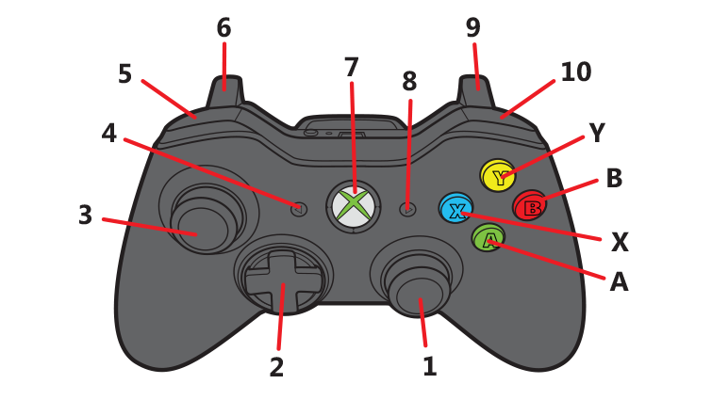

1. 使用しません
2. アプリケーションの選択や，メニューの操作に使用します
3. 使用しません
4. 使用しません
5. ホーム画面にて表示カテゴリの変更を行います
6. 使用しません
7. 使用しません
8. ホーム画面にて選択中のアプリケーションの詳細メニューを表示します（お客様は使用しないでください）
9. 使用しません
10. ホーム画面にて表示カテゴリの変更を行います（5とは逆順）

X.　使用しません

Y.　ホーム画面おいて設定メニューの表示をします（お客様は使用しないでください）

B.　主に決定ボタンとして使用します。項目の選択などで使用します。

A.　主にキャンセルボタンとして使用します。戻る際などに使用します。

1. **初期設定**
   1. **ウェルカムページ**

「次へ」を選択し，決定します。

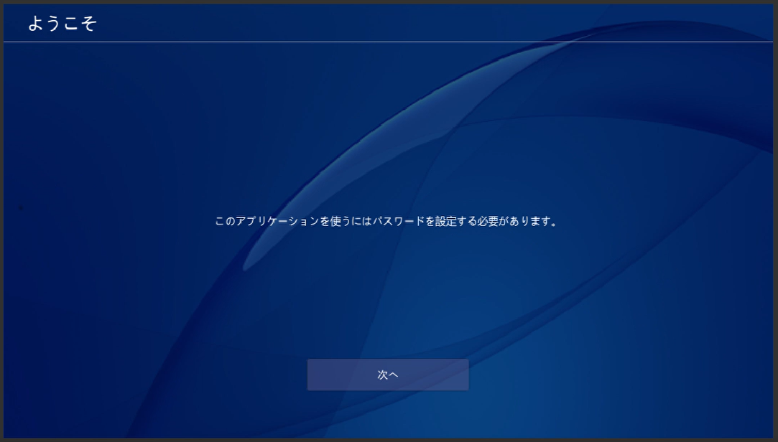

* 1. **パスワードの設定**

初期起動時にはパスワードの設定を求められます。設定しないと使用することはできません。現行版では再設定はできないので注意して設定してください。

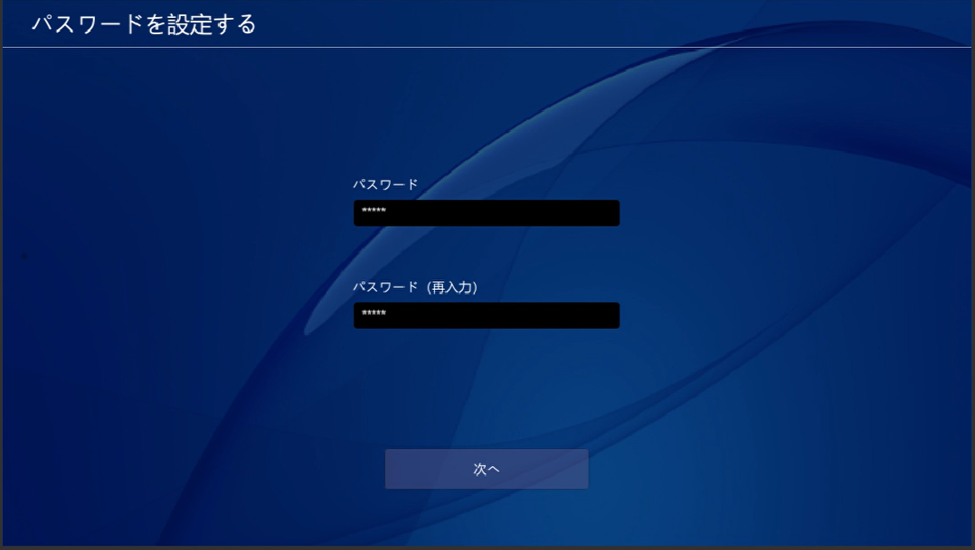

確認用の再入力パスワードとパスワードが一致した場合はホーム画面に遷移します。

1. **画面遷移**
   1. **ホーム画面**

一番初めに表示される画面です。展示時はこの画面だけで完結します。

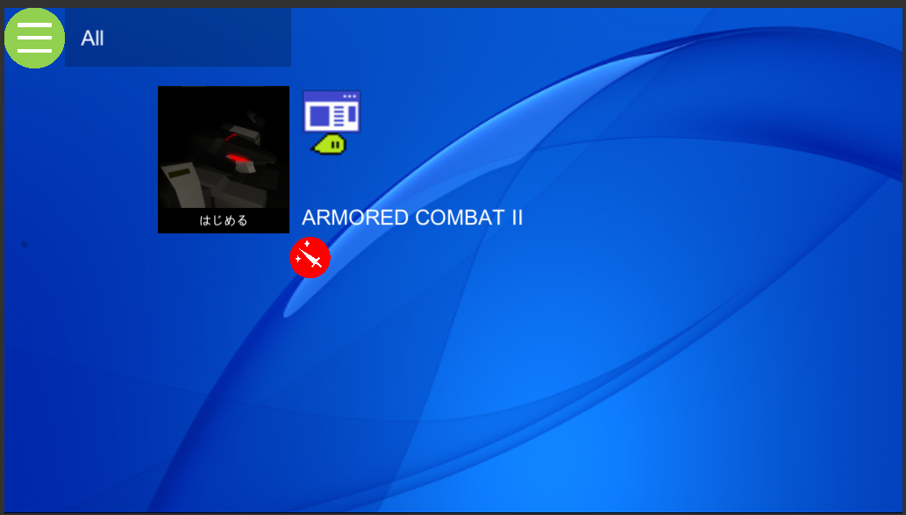

* + 1. **ホーム画面の見方**

ホーム画面は以下のようになっています。

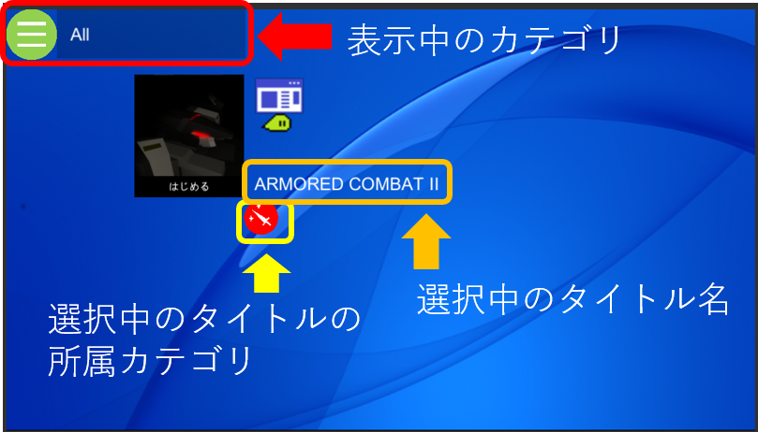

決定すれば選択中のアプリケーションが起動します（マシンスペックによっては極端に時間がかかる場合があります）。

* + 1. **カテゴリのチェンジ**

コントローラにてカテゴリチェンジが行えます。カテゴリの順番は4節の順に等しくなっています。

カテゴリに関しての詳細は4節を参照してください。

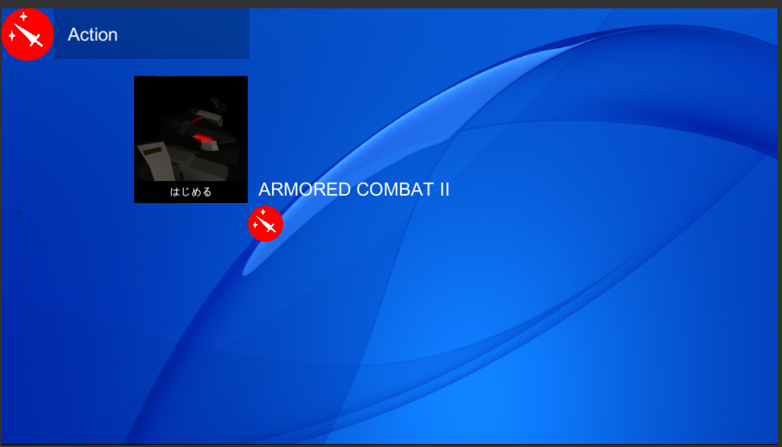

セレクトされているカテゴリの作品のみ表示します。

* 1. **パスワード入力画面**

実行するのにそれ相応の責任のある行動を行おうとする場合，パスワードを要求されます。

初期設定時に設定したパスワードを入力し，「続ける」を選択して決定してください。間違っていた場合は遷移しません。

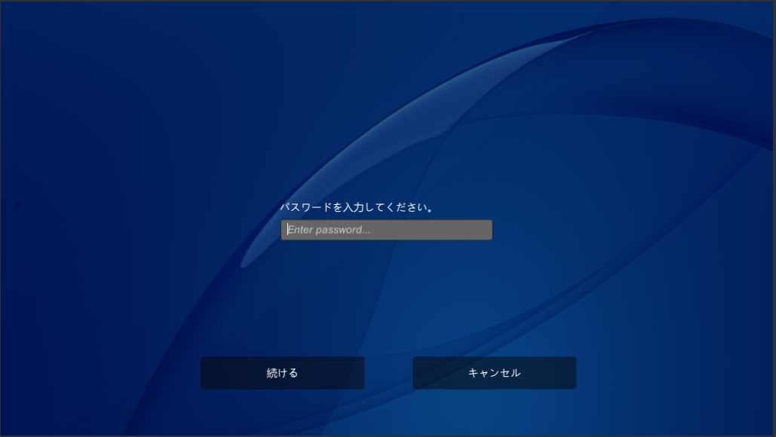

* 1. **メニュー**

ホーム画面にてSTARTボタンを押すとメニューを表示できます。誤って登録した作品の登録削除やアイコン変更などの一部情報変更などの編集へアクセスできます。対象アプリケーションは選択中のアプリケーションになります。

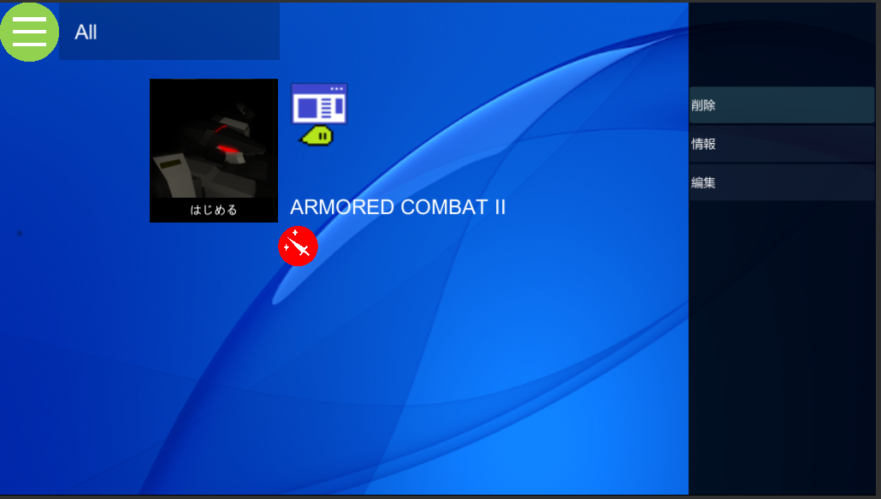

この場合はARMORED COMBAT IIが対象アプリケーションになります。

* 1. **アプリケーション情報編集画面**

登録済みのアプリケーションの情報を編集できます。

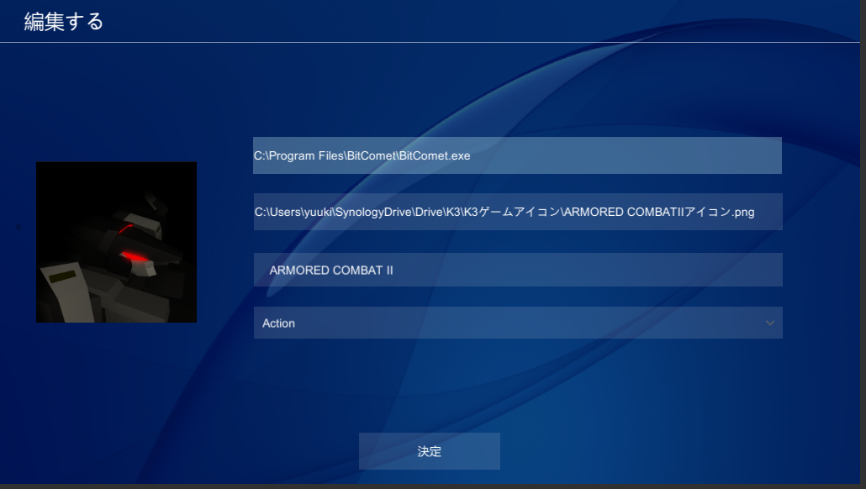

* 1. **アプリケーション削除画面（単体）**

削除を選択したうえで決定することで対象アプリケーションの登録情報を削除します。

※exeファイル自体は消えません。

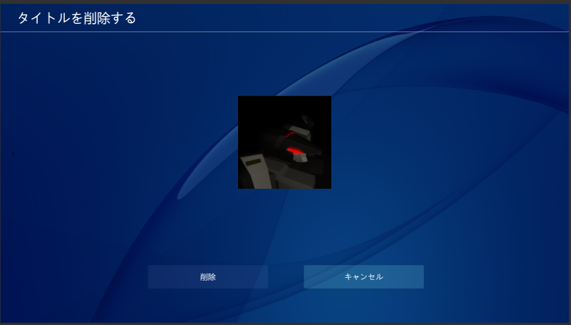

* 1. **設定画面**

ホーム画面にてYボタンを押すことで表示されます。キャンセルでホーム画面に戻れます。

ここではタイトルの追加と登録されているタイトルの全削除が可能です。

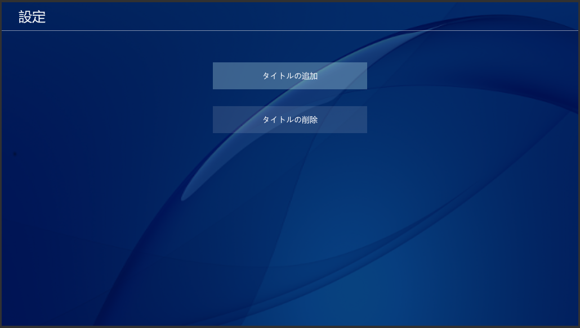

* + 1. **アプリケーション追加画面**

設定画面＞タイトルの追加でアクセスできます。登録したいアプリケーションのexeファイル，タイトルおよびカテゴリは必須です。アイコンに関しては必須ではありませんが，ホーム画面に表示される一番目立つ要素です。登録しておくことで，他を圧倒する魅力を発揮することでしょう。

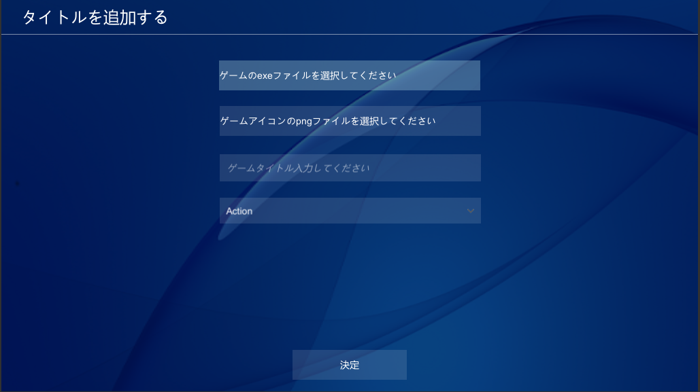

各ファイル選択時は専用のセレクターが表示されます。アイコンはpngのみ対応していることに注意してください。

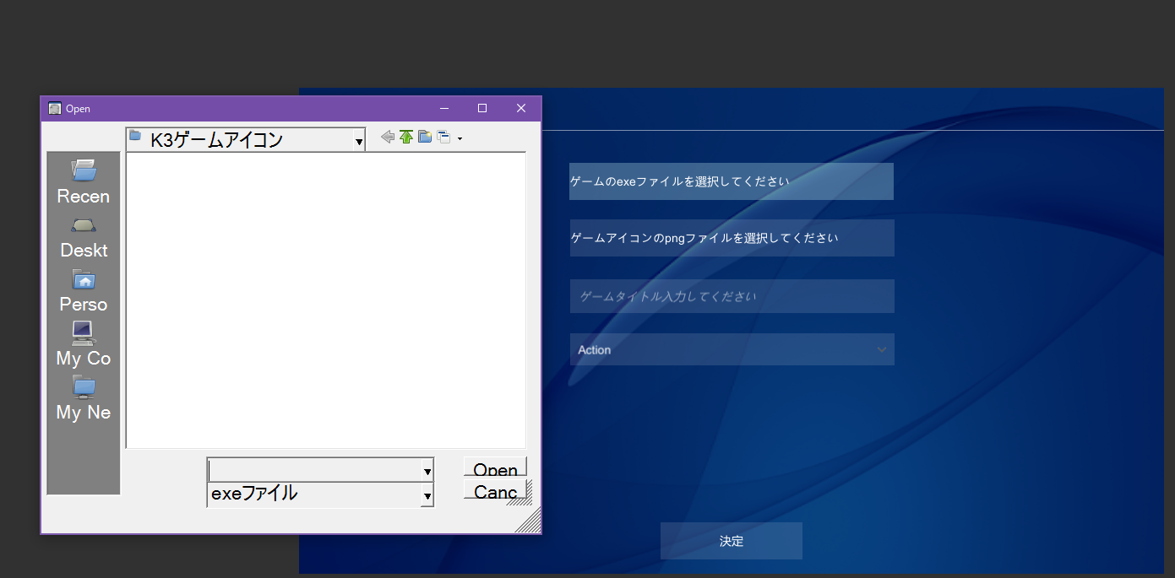

※タイトルは入力後Enterキーを押してから移動しないと反映されないことがあります。

※カテゴリに関しては4節を参考にしてください。

* + 1. **全アプリケーション削除画面**

全ての登録済みアプリケーションを削除します。なお，パスワードは削除されません。

※exeファイルは削除されません。

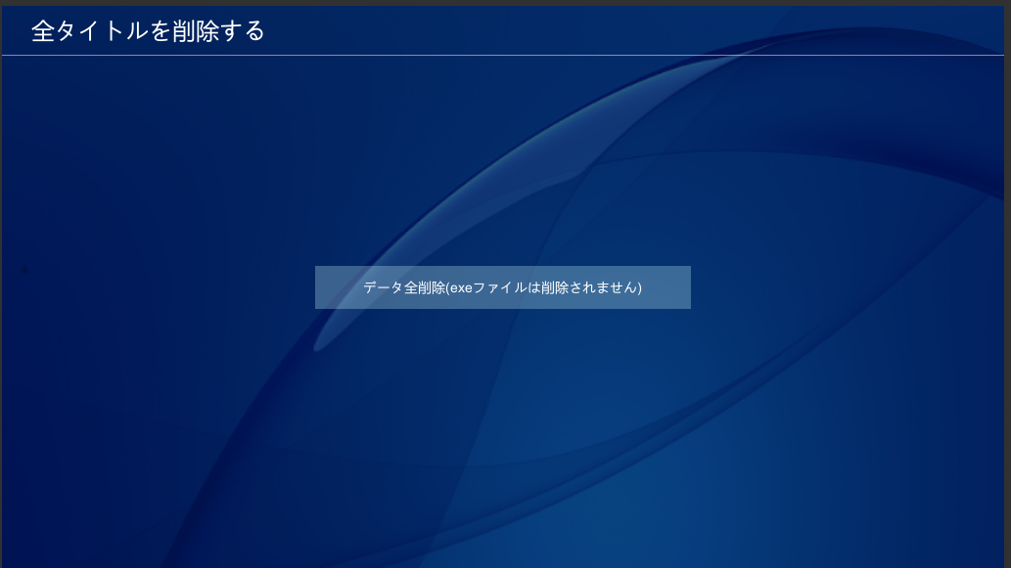

1. **カテゴリ**

カテゴリは若干の曖昧性を持ちます。一番近いと製作者が思ったものを設定するのがよいでしょう。あまりにもよくわからない場合はOthersがおすすめです。

* 1. **All**



全カテゴリ。全てのアプリケーションが属します。アプリケーション設定時の項目にはありません。ホーム画面デフォルト表示はこのカテゴリになっています。どのカテゴリに属しているか関係なく，登録済みの作品を一望したい場合に有用なカテゴリです。

* 1. **Action**



アクション。アクションゲームはこのカテゴリに属します。

* 1. **Shooting**



シューティング。シューティングゲームはこのカテゴリに属します。

* 1. **Music**



ミュージック。音ゲーがこのカテゴリに属します。

* 1. **Application**



アプリケーション。ゲームではない作品のほとんどはこのカテゴリに属します。

* 1. **Others**



その他。上記カテゴリに属さないアプリケーションはこのカテゴリに属します。

1. **既知のバグ**
   1. **Allカテゴリ以外の状態で設定画面や編集画面に遷移したのちにホーム画面に戻ると，セレクトカテゴリにかかわらず全ての作品が表示される。**